Pielikums
Olaines novada pašvaldības domes 2024.gada 24.aprīļa sēdes
lēmumam (4.prot., 17.p.)

Sadales shēma

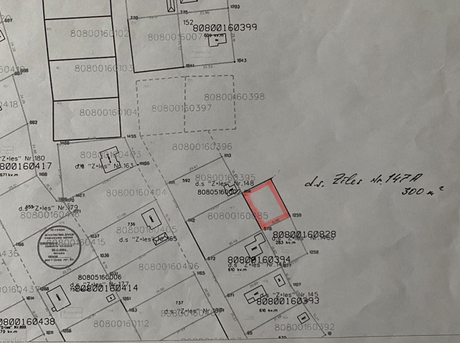

Būvvaldes vadītāja un galvenā arhitekte (paraksts) S.Rasa-Daukše

